Министерство здравоохранения Российской Федерации  Федеральное государственное бюджетное образовательное учреждение высшего образования  «Волгоградский государственный медицинский университет»  Совет Научного общества молодых ученых и студентов ВолгГМУ | 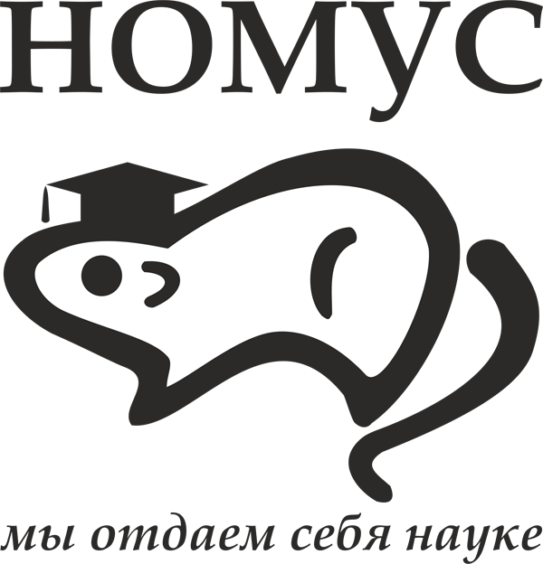

Ф.И.О. ответственного преподавателя, контактный телефон, адрес в vk.com | Климентов Павел Олегович  +7-917-333-66-74  vk.com/p.klimentov
Ф.И.О. старосты молодежного научного общества, контактный телефон, адрес в vk.com | не назначен
Ссылка на страницу молодежного научного общества кафедры или группу во Вконтакте (если есть) | Отсутствует
Дата и время собраний молодежного научного общества | 16.02.2021
Сфера научной деятельности молодежного научного общества кафедры | Сосудистая патология органа зрения.
Желаемый контингент студентов  (курсы, факультеты, пройденные курсы и т.п.) | 4-6 курсы лечебного и педиатрического.

